Vì Sao Kế Hoạch An Toàn Tại Xưởng Đóng Tàu Phải được Chuẩn bị Kỹ lưỡng và Chắc chắn ở Mức Cao nhất
maritimecyprus
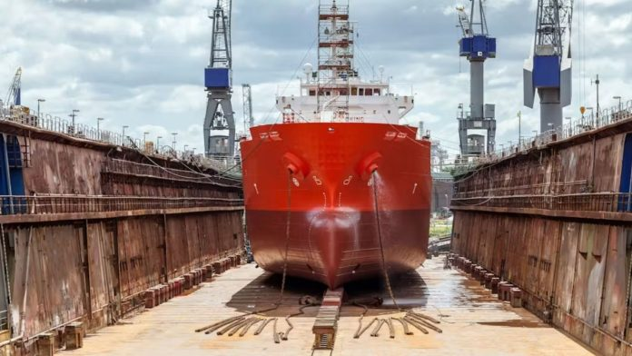
Xưởng đóng tàu là một môi trường công nghiệp đặc thù, nó kết hợp các mối nguy hiểm của ngành xây dựng hạng nặng, sản xuất và các hoạt động hàng hải phức tạp trong cùng một không gian rộng lớn, mang tính rủi ro cao. Đối với bất kỳ chủ tàu, đơn vị khai thác tàu hay nhà thầu nào thì xưởng tàu cũng là nơi cần thiết nhưng tiềm ẩn vô số rủi ro. Tính chất phức tạp của các hoạt động sửa chữa, bảo trì và đóng mới—thường được tiến hành trong thời gian gấp rút—làm tăng khả năng xảy ra những tai nạn thảm khốc.
Xưởng đóng tàu luôn là một không gian làm việc thay đổi liên tục. Tại một thời điểm, một phần thân tàu được gia công trong xưởng sạch; ngay sau đó, nó được cẩu lên và di chuyển qua các khu vực làm việc đang hoạt động để hàn vào vị trí ở độ cao nhiều mét phía trên sàn ụ khô. Môi trường năng động với nhiều mối nguy hiểm này đòi hỏi văn hóa an toàn không chỉ dừng ở mức tuân thủ, mà phải là chủ động và nghiêm ngặt.
Các Mối Nguy hiểm Cốt Lõi Trong Xưởng Đóng Tàu
Những rủi ro tiềm ẩn trong một xưởng tàu đang hoạt động rất đa tầng và nghiêm trọng. Nhận diện được những mối nguy hiểm chính này giúp nhấn mạnh sự cần thiết phải có các biện pháp kiểm soát an toàn toàn diện:
1. Làm Việc Trên Cao và Nâng Hạ Nặng
Quy mô của việc đóng mới và sửa chữa tàu khiến công nhân thường xuyên phải làm việc ở độ cao trên các giàn giáo tạm, cầu tạm hoặc boong tàu. Ngã từ trên cao vẫn là một trong những nguyên nhân hàng đầu gây tử vong và chấn thương nghiêm trọng.
Đồng thời, việc sử dụng thường xuyên các cẩu dầm lớn và thiết bị nâng di động để di chuyển những khối cấu kiện hay máy móc nặng hàng tấn tạo ra rủi ro nghiêm trọng về bị kẹp ép, sập đổ và rơi vật từ trên cao. Việc nâng hạ đúng cách, nhân sự có năng lực và thiết bị được kiểm tra là những quy định không thể thương lượng.
2. Không Gian Hạn Chế và các mối Nguy hiểm trong Khí Quyển
Tàu biển là cấu trúc dạng mê cung với các két, khoang kín và hầm hàng. Việc vào các không gian hạn chế luôn đối mặt với mối nguy hiểm tức thời về thiếu oxy, bị bao vây hoặc tiếp xúc với khí độc, khí nổ hoặc khí dễ cháy đã tích tụ.
Các quy trình nghiêm ngặt như cấp phép làm việc (PTW), đo kiểm khí quyển và thông gió liên tục là điều thiết yếu để bảo vệ tính mạng.
3. Công Việc Nóng và Cháy Nổ
Công việc nóng, bao gồm hàn, cắt, mài, đốt, diễn ra liên tục trong xưởng. Hoạt động này tạo ra nguồn gây cháy ở ngay gần các vật liệu dễ cháy, dầu mỡ, hoặc cặn nhiên liệu trong tàu, đặc biệt tại buồng máy hoặc trên tàu chở dầu.
Cấu trúc phức tạp của tàu khiến đám cháy có thể lan nhanh và khó tiếp cận. Vì vậy, lực lượng giám sát cháy, giấy phép làm việc nóng và quy trình cô lập là bắt buộc.
4. Các Hoạt Động Đồng Thời (SIMOPS)
Có lẽ mối nguy hiểm phức tạp nhất là SIMOPS, khi nhiều hoạt động độc lập diễn ra trong cùng một khu vực. Ví dụ: một ca nâng cấu kiện có thể đang diễn ra ở ngay phía trên đội giàn giáo, trong khi công việc nóng lại đang thực hiện trong két ở gần đó.
Rủi ro một hoạt động ảnh hưởng tiêu cực đến hoạt động khác, như vật rơi từ một lần nâng làm bị thương thợ hàn, là cực kỳ lớn. Điều phối hiệu quả, trao đổi rõ ràng và phân định khu vực làm việc là chìa khóa để kiểm soát các mối nguy hiểm của SIMOPS.
Sự Cần Thiết Của Một Khuôn khổ An Toàn Mạnh Mẽ
Một khuôn khỏ an toàn vững chắc không phải là gánh nặng hành chính; nó là cơ chế cốt lõi để bảo vệ con người, tài sản và tiến độ dự án. Khi tai nạn xảy ra, chi phí trực tiếp cho chăm sóc y tế, hư hỏng thiết bị và điều tra sẽ nhanh chóng bị vượt qua bởi chi phí gián tiếp như ngừng việc, chậm tiến độ, trách nhiệm pháp lý và tổn hại danh tiếng không thể phục hồi.
Mục tiêu của một hệ thống an toàn mạnh là thiết lập một chuẩn mực chung, không thể thỏa hiệp, bao phủ toàn bộ dự án - từ nhân sự của xưởng tàu đến đội tàu của chủ tàu và tất cả nhà thầu phụ. Điều này bao gồm:
- Rõ ràng về phân công trách nhiệm.
- Sử dụng các công cụ chính thức như Đánh Giá Rủi Ro và quy trình Khóa – Gắn Thẻ (LOTO).
- Trao cho mọi cá nhân Quyền Dừng Công Việc (Stop Work Authority - SWA).
Một chương trình an toàn trưởng thành đảm bảo nhận diện được các rủi ro, truyền đạt và kiểm soát chúng trước khi công việc bắt đầu, không phải sau khi tai nạn xảy ra.
Giới Thiệu tài liệu Hướng Dẫn Cho Hoạt Động An Toàn Hơn
Nhận thấy tầm quan trọng của việc thống nhất các tiêu chuẩn an toàn giữa đơn vị vận hành tàu và xưởng tàu, Hiệp hội Nhà Thầu Hàng Hải Quốc Tế (IMCA) đã phát triển một tài liệu toàn diện.
Để giúp chủ tàu và nhà thầu trong việc điều hành môi trường làm việc phức tạp và rủi ro cao này, IMCA đã ban hành Hướng Dẫn An Toàn Tại Xưởng Đóng Tàu (IMCA HSS032, M221 – Phiên Bản số 2). Tài liệu này là công cụ không thể thiếu, cung cấp các phương pháp tiếp cận một cách có cấu trúc theo từng giai đoạn, từ lập kế hoạch ban đầu, kiểm tra, cho tới thực thi và kết thúc dự án.
Tài liệu cung cấp các danh mục kiểm tra và quy trình thực tiễn giúp doanh nghiệp xây dựng các tiêu chuẩn an toàn thống nhất, đáp ứng quy định về tài liệu và đảm bảo dự án được thực hiện an toàn, thành công.
Bạn có thể tải tài liệu ở liên kết dưới đây:
Guidance-on-Safety-in-Shipyards.pdf
------------------------------------------

